Лабораторная работа №4. Настройка статической маршрутизации.

Проведем настройку статической маршрутизации с помощью графических мастеров интерфейса Cisco Packet Tracer.

Создайте схему сети, представленную на рис.5.1.

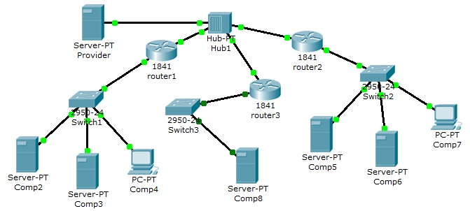

Рис.5.1. Схема сети.

На данной схеме представлена корпоративная сеть, состоящая из следующих компонентов:

Сеть 1 – на Switch1 замыкается сеть первой организации (таблица 5.1):

Таблица 5.1. Сеть первой организации.

компьютер | IP адрес | Функции
Comp2 | 192.168.1.2/24 | DNS и HTTP сервер
Comp3 | 192.168.1.3/24 | DHCP сервер
Comp4 | Получен с DHCP сервера | Клиент сети

В данной сети на Comp2 установлен DNS и Web сервер с сайтом организации.
На Comp3 установлен DHCP сервер. Компьютер Comp4 получает с DHCP сервера IP адрес, адрес DNS сервера провайдера (сервер Provider) и шлюз. Шлюз в сети – 192.168.1.1/24.

Сеть 2 – на Switch2 замыкается сеть второй организации (таблица 5.2):

Таблица 5.2. Сеть второй организации.

компьютер | IP адрес | Функции
Comp5 | 10.0.0.5/8 | DNS и HTTP сервер
Comp6 | 10.0.0.6/8 | DHCP сервер
Comp7 | Получен с DHCP сервера | Клиент сети

В данной сети на Comp5 установлен DNS и Web сервер с сайтом организации.
На Comp4 установлен DHCP сервер. Компьютер Comp7 получает с DHCP сервера IP адрес, адрес DNS сервера провайдера (сервер Provider) и шлюз. Шлюз в сети – 10.0.0.1/8.

Сеть 3 – на Hub1 замыкается городская сеть 200.200.200.0/24. В сети установлен DNS сервер провайдера (комьютер Provaider с IP адресом -200.200.200.10/24), содержащий данные по всем сайтам сети (Comp2, Comp5, Comp8).

Сеть 4 – маршрутизатор Router3 выводит городскую сеть в интернет через коммутатор Switch3 (сеть 210.210.210.0/24). На Comp8 (IP адрес 210.210.210.8/24, шлюз 210.210.210.3/24.) установлен DNS и Web сервер с сайтом.

Маршрутизаторы имеют по два интерфейса:
Router1 – 192.168.1.1/24 и 200.200.200.1/24.
Router2 – 10.0.0.1/8 и 200.200.200.2/24.
Router3 – 210.210.210.3/24 и 200.200.200.3/24.

Задача:
1 – настроить сети организаций;
2 – настроить DNS сервер провайдера;
3 – настроить статические таблицы маршрутизации на роутерах;
4 – проверить работу сети – на каждом из компьютеров - Comp4, Comp7 и Comp8. С каждого из них должны открываться все три сайта корпоративной сети.

В предыдущих лабораторных работах рассматривалась настройка сетевых служб и DNS сервера. Приступим к настройке статической маршрутизации на роутерах. Поскольку на представленной схеме четыре сети, то таблицы маршрутизации как минимум должны содержать записи к каждой из этих сетей – т.е. четыре записи. На роутерах Cisco в таблицах маршрутизации как правило не прописываются пути к сетям, к которым подсоединены интерфейсы роутера. Поэтому на каждом роутере необходимо внести по две записи.

Настройте первый роутер.
Для этого войдите в конфигурацию маршрутизатора и в интерфейсах установите IP адрес и маску подсети. Затем в разделе МАРШРУТИЗАЦИЯ откройте вкладку СТАТИЧЕСКАЯ, внесите данные (рис.5.2) и нажмите кнопку ДОБАВИТЬ:

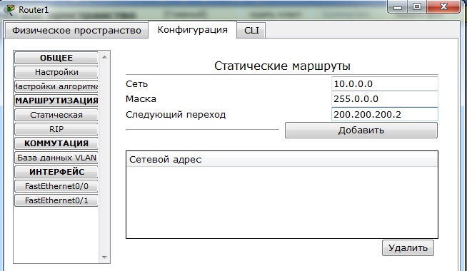

Рис.5.2. Данные для сети 10.0.0.0/8.

В результате у вас должны появиться две записи в таблице маршрутизации (рис.5.3):
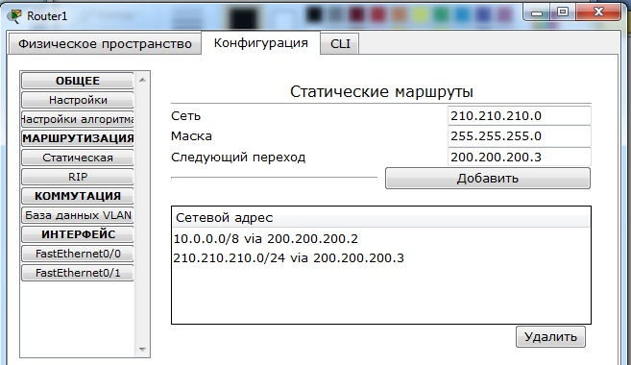
Рис.5.3. Формирование статической таблицы маршрутизации.

Чтобы посмотреть полную настройку таблицы маршрутизации, выберите в боковом графическом меню инструмент ПРОВЕРКА (пиктограмма лупы), щелкните в схеме на роутере и выберите в раскрывающемся меню пункт ТАБЛИЦА МАРШРУТИЗАЦИИ.

После настройки всех роутеров в вашей сети станут доступны IP адреса любого компьютера и вы сможете открыть любой сайт с компьютеров Comp4, Comp7 и Comp8.

